Тема: Методи улаштування гідроізоляції під плиткове покриття
Зміст

1. Загальні відомості про підлоги
2. Покриття підлог
3. Гідроізоляційний шар
4. Звукоізоляційний шар
5. Конструктивно-технолопчні вирішення підлог
6. Технологічний процес влаштування гідроізоляції
7. Організація робочого місця
Список використаної літератури

1. Загальні відомості про підлоги

Підлога - це багатошарова конструкція, що складається з таких головних елементів: покриття (так звана чиста підлога), прошарку, стяжок, основи (підстильного шару), звукоізоляційного та тепло-, звукоізоляційного шару (за потреби).
До підлоги ставлять високі вимоги щодо міцності й дотримання санітарно-гігієнічних норм. Вона може виконувати функції естетичного елемента приміщення. Влаштовують підлоги на перекриттях або ґрунті. Останнім часом їх улаштовують також по покриттю як головний елемент тераси.
Конструктивне вирішення підлоги вибирають з урахуванням його техніко-економічної доцільності в конкретних умовах будівництва та з урахуванням забезпечення:
надійності і довговічності прийнятої конструкції;
економічної доцільності використання різних видів матеріалів;
щонайповнішого використання фізико-механічних властивостей застосовуваних матеріалів;
максимальної продуктивності за рахунок використання технологічних властивостей матеріалів, ефективних засобів механізації та ін.
Проектування підлог, у свою чергу, здійснюють залежно від інтенсивності впливу на них механічних навантажень, рідин, агресивного середовища і кліматичних умов будівництва, згідно зі СНиП 2.03.13-88 "Полы".
Інтенсивність механічних навантажень підлог залежно від механічного впливу на них наведено у табл.1.
Інтенсивність впливу рідин на підлогу слід вважати:
малою - незначний вплив рідин на підлогу; поверхня підлоги суха чи трохи волога; покриття підлоги рідинами не просочується; для прибирання приміщень воду зі шлангів не розливають;
середньою - періодичне зволоження підлоги, що зумовлює просочування покриття рідинами; поверхня підлоги зазвичай волога або мокра; рідини по поверхні підлоги стікають періодично;
великою - постійне або часто повторюване стікання рідин по поверхні підлоги.

Таблиця.1. Інтенсивність механічних навантажень підлог
Механічний вплив | Інтенсивність механічного навантаження
Механічний вплив | Досить значна | Значна | Помірна | Слабка
Рух пішоходів на 1 м ширини проходу, число людей за добу | - | - | 500 і більше | Менше 500
Рух транспорту на гусеничному ходу на одну смугу руху, од/доба | 10  і більше | Менше 10 | Не допускається | Не допускається
Рух транспорту на гумовому ходу на одну смугу руху, од/доба | Понад 200 | 100 - 200 | Менше 100 | Тільки рух ручних візків
Рух візків на металевих шинах, перекочування круглих металевих предметів на одну смугу руху, од/доба | Понад 50 | 30-50 | Менше 30 | Не допускається
Удари при падінні з висоти 1 м твердих предметів масою, кг, не більше | 20 | 10 | 5 | 2
Волочіння твердих предметів з гострими кутами і ребрами | Допускається | Допускається | Не допускається | Не допускається
Робота гострим інструментом на підлозі (лопатами та ін) | Допускається | Допускається | Не допус-кається | Не допускається

Зона впливу рідин унаслідок їх перенесення на підошвах взуття і шинах транспорту поширюється в усі боки (в тім числі суміжні приміщення) від місця змочування підлоги:
водою і водними розчинами - на 20 м;
мінеральними оливами й емульсіями - на 100 м.
Миття підлоги (без розливання води) і зрідка випадкове потрапляння на неї бризок, крапель тощо не вважають впливом рідин на підлогу.
Конструктивні елементи підлоги наведено на рис.1.
Покриття - верхній шар підлоги, що безпосередньо піддається експлуатаційним впливам.
Прошарок - проміжний шар підлоги, що зв'язує покриття з нижче розміщеним шаром підлоги, слугує для вирівнювання і підготовки нижче розміщеного шару під укладання покриття.
Стяжка (основа під покриття) - шар підлоги, що слугує для вирівнювання поверхні нижче розміщеного шару підлоги або перекриття, надання конструкції підлоги заданого уклону, заховання різних трубопроводів, розподілу навантажень по нежорстких нижче розміщених шарах підлоги на перекритті.

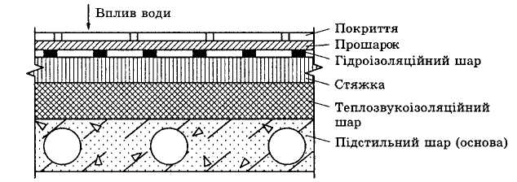
Рис.1. Конструктивні елементи підлоги

Підстильний шар (основа) - шар підлоги, що розподіляє навантаження на ґрунт.
Гідроізоляційний шар (шари) - шар, що перешкоджає проникненню крізь підлогу води та інших рідин, а також потраплянню в підлогу ґрунтових вод.
Звукоізоляційний шар - шар, що забезпечує звукоі30ляцію згідно зі СНиП II-12-77 "Защита от шума".
Теплоізоляційний шар - шар, що забезпечує теплоізоляцію підлоги.
Матеріали, які застосовують для влаштування підлог.
Надійність і довговічність конструкції підлоги залежить від багатьох чинників, але насамперед від правильно підібраних матеріалів і їхніх властивостей.
Компанія "Хенкель Баутехнік (Україна)" виготовляє і постачає матеріали під усі елементи підлоги, що дає змогу компонувати їх у надійні системи, здатні працювати під впливом механічних навантажень різної інтенсивності, впливу нейтральних рідин і агресивного середовища.
Властивості матеріалів Ceresit і Thomsit; відповідають вимогам європейської й української нормативних баз на влаштування підлог.

2. Покриття підлог

Покриття підлог - це той елемент конструкції, що найбільшою мірою піддається різним впливам, і його властивості визначають експлуатаційну надійність і довговічність конструкції підлоги загалом.
Покриття можна класифікувати за типом матеріалу, з якого воно виготовлене, і за характером його стану (рис.2). Сфери застосування покриттів наведено в табл.2
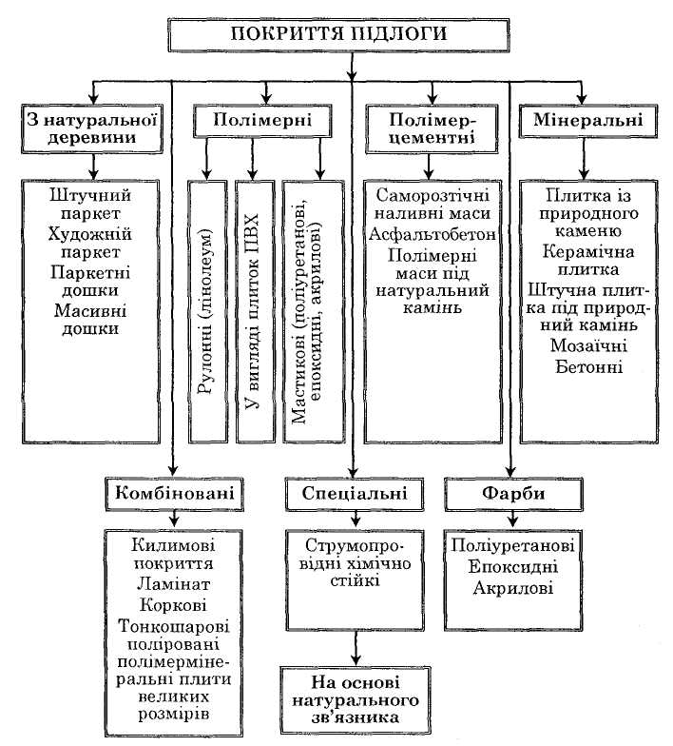
Рис.1 Класифікація покриттів підлог

3. Гідроізоляційний шар

Гідроізоляцію для захисту підлоги від впливу води та інших рідин варто передбачати за середньої і великої інтенсивності їхнього впливу на підлогу згідно зі СНиП 2.03.13-88.
Середньою вважають інтенсивність впливу за періодичного зволоження підлоги, що призводить до просочування покриття рідинами; поверхня підлоги зазвичай волога або мокра; рідини по поверхні підлоги стікають періодично.
Великою є інтенсивність впливу за постійного чи часто повторюваного стікання рідин по поверхні підлоги.
Для захисту нижче розміщених приміщень від впливу води та інших нейтральних рідин по твердих основах рекомендується застосовувати полімерцементні суміші - Ceresit СR 65, 66, СL 50, 51; по основах, що зазнають незначних деформацій від температурних впливів та інших навантажень, - бітумно-полімерні мастикові чи плівкові - Ceresit СR 52, 41, 42, 43, 44, 46, ВТ 21, 26, 41.
Для захисту нижче розміщених приміщень від впливу агресивних рідин краще застосовувати гідроізоляцію на епоксидній основі - Ceresit СЕ 49, 50.
Для захисту від проникнення органічних розчинників, олив рекомендується використовувати полімерцементну гідроізоляцію Ceresit СE 65.
Якщо підлога знаходиться в 30ні небезпечного капілярного підняття ґрунтових вод, гідроізоляцію слід улаштовувати з боку впливу води. Як правило, для цих цілей використовують рулонні або мастикові бітумно-полімерні матеріали Ceresit. За таким самим принципом улаштовують гідроізоляцію в разі розміщення бетонного підстильного шару нижче рівня вимощення будинку в приміщеннях, де відсутній вплив на підлогу стічних вод середньої і великої інтенсивності.

4. Звукоізоляційний шар

Звукоізоляцію конструкції підлоги влаштовують у житлових, громадських і адміністративних будинках по міжповерхових перекриттях. Як правило, по основі підлоги укладають комунікаційні
трубопроводи, тому під час вибору матеріалу для звукоізоляції потрібно враховувати і цей важливий чинник.
Для звукоізоляції використовують різні типи матеріалів, у тім числі мінеральні плити, спучені полімерні рулонні плівки тощо, по яких надалі треба укладати стяжку з досить жорсткими вимогами щодо її властивостей - високою міцністю, тріщиностійкістю, значною товщиною шару. Наприклад, по мінераловатних плитах рекомендується бетонна стяжка завтовшки не менше 70 мм. Ставиться також ціла низка інших вимог, покликаних забезпечити її монолітність і цілісність для укладання надалі по ній покриттів підлоги.
Компанія "Хенкель Баутехнік (Україна)" пропонує концентрат добавок Ceresit СО 85, здатний виконувати функції як звукоізоляційного шару, так і основи під укладання покриттів підлоги. Товщина такого шару не менше 40 мм, що, у свою чергу, дає змогу заховати комунікаційні трубопроводи, а міцність її на стиск становить не менше 15 МПа.

5. Конструктивно-технологічні вирішення підлог

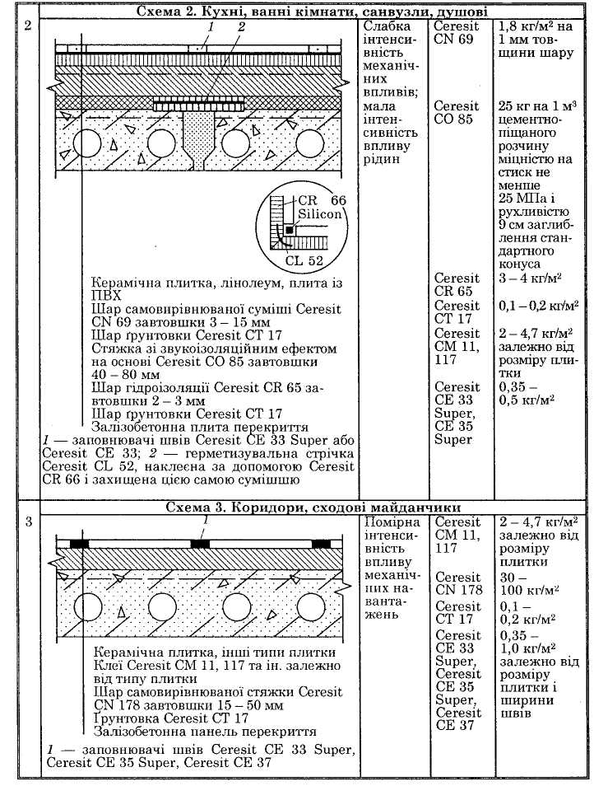

6. Технологічний процес влаштування гідроізоляції

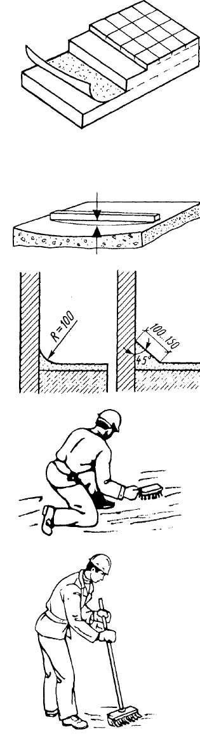

Гідроізоляція - це щільний водонепроникний прошарок з обмазувальних, рулонних та інших матеріалів. Вона захищає конструктивні елементи будівлі від впливу води, рідини і забезпечує нормальні умови експлуатації приміщень. Для підлог влаштовують гідроізоляцію обклеюванням суцільним 2-4-шаровим килимом з руберойду, толі або інших рулонних матеріалів.
Основу вважають рівною, якщо пі/і час перевірки контрольною рейкою про світ між основою і рейкою не перевищує 5 мм. Нерівності (горби) зрубують, а вибоїни та раковини зарівнюють цемент ним розчином.
3. Місця примикання підлог до стіп округляють під кутом 45° шаром цементного розчину, який складається з цементу і піску в масових частинах 1: 3.
4. Вирівняну поверхню очищають від сміття та пилу металевими щітками або стисненим повітрям.
5. Потім основу покривають (оґрунтовують) гарячою або холодною бітумною мастикою, щоб закріпити верхній шар основи і забезпечити міцніше зчеплення з ним килима обклеювальної ізоляції. Ґрунтовку наносять суцільним шаром за допомогою щітки або пензля, починаючи від найвіддаленішого боку приміщення, прийомом "на себе".
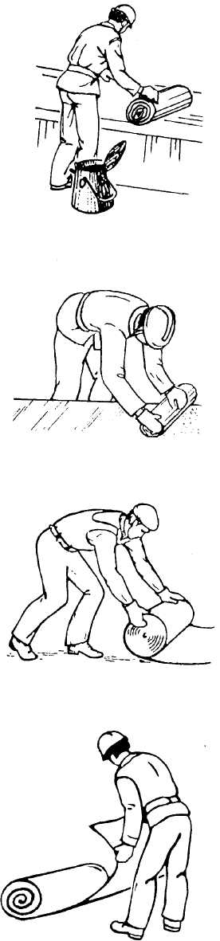

6. Руберойд, склоруберойд та інші матеріали з мінеральною насипкою розгортають і протирають ганчіркою, змоченою в соляровому мастилі. При цьому знімають зайву мінеральну насипку, рулонні матеріали внаслідок цього набувають еластичності, що зміцнює зчеплення з основою при наклеюванні.
7. Полотнища витримують у розгорнутому стані протягом доби, щоб не було здутин і хвилястості під час наклеювання. Потім на верстаку або бійці полотнища розкроюють па заготовки потрібної довжини, які закачують (зворотним боком всередину) у рулони і доставляють до місця роботи.
8. Перед наклеюванням рулон розгортають і розмічають місце для наклеювання полотнищ. Місце розміщення першого полотнища позначають крейдою.
9. Гарячою бітумною мастикою промазують нижній бік рулону (кінець довжиною 60-70 см) й основу.

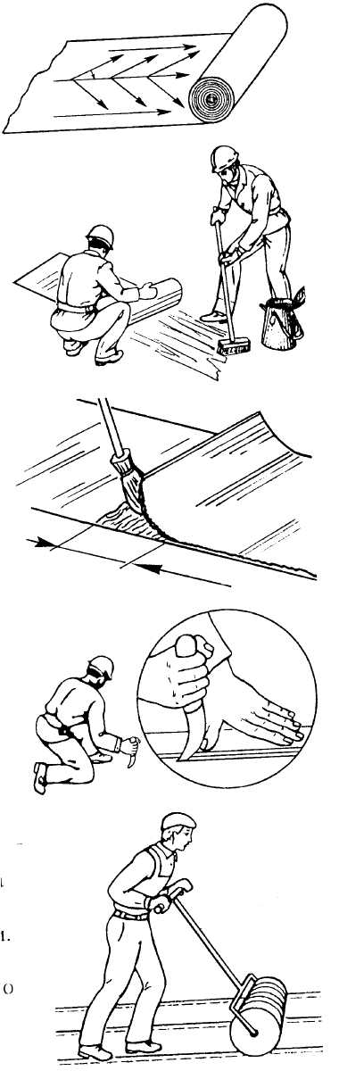
10. Намазаний кінець рулону наклеюють до основи і притирають шпателем спочатку уздовж осі, потім від осі до краю (під кутом 30-35°), а потім уздовж пружка полотнища, щоб не було складок і здуття.
11. Рулонний килим наклеюють двоє робітників. Один промазує мастикою ділянку основи довжиною 50-60 см за допомогою щітки перед рулоном. Другий розгортає рулон і притирає до основи.
12. Кожне наступне полотнище з'єднують з попереднім у поздовжніх і поперечних стиках внапусток, ширина не менше 100 мм.
13. При відхиленні наклеюваного рулону від заданого напряму полотнище відрізають і, надавши йому правильного напряму, продовжують наклеювання.
14. Полотнище накочують до основи з^{г}г допомогою ручного катка. Виявлені пухирі розрізають хрестоподібно ноже\ Підрізані краї відтинають, промазують мастикою і знову приклеюють, ретельн розгладжуючи їх шпателем.

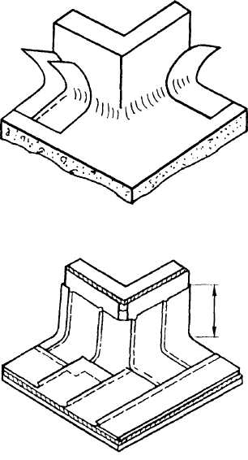

15. У місцях переходу горизонтальної ізоляції на вертикальну поверхню спочатку обклеюють смугами рулонного матеріалу і покривають шаром бітумної мастики.
16. Після цього горизонтальний килим гідроізоляції заводять на стіну на висоту не менше 20 см.
Верхній шар рулонного килима покривають суцільним шаром гарячої бітумної мастики і присипають крупним піском для міцнішого зчеплення з вирівнювальною цементно-піщаною стяжкою, яку укладають па гідроізоляцію.
Для гідроізоляції можна використовувати сухі суміші "Ceresii" (CR). Наприклад:
розчинні суміші CR65 використовують для противологового і противодного ущільнення міцних основ - таких, як бетон, цементна підлога, цементні стіни або інші мінеральні основи.
Використовують їх для обштукатурювання всередині басейнів чи резервуарів з питною водою за висоти водяного стовпчика до 5 м (товщина шару має бути 5 мм);
розчинні суміші для гідроізоляції використовують за тих самих умов, що і попередні, але ще можна поправити штукатурками або облицювати керамічною 11 плиткою.

7. Організація робочого місця

Продуктивність праці робітника залежить від правильної організації його робочого місця. Робочим місцем робітника-опоряджувальника називають ділянку, у межах якої він працює і може доцільно розміщувати потрібні для роботи пристрої, інструменти і матеріали.
Робочі місця можуть бути стаціонарними і пересувними. На будівництві майже немає стаціонарних робочих місць. Робітник разом з пристроями і матеріалами під час виконання роботи пересувається з однієї ділянки приміщення на іншу.
Бригадир і кожен член бригади мають заздалегідь турбуватися про підготовку робочого місця, щоб не було простоїв. Кожний робітник повинен виконувати роботу на своїй ділянці так, щоб не заважати працювати іншому робітникові.
Механізми, пристрої, інструменти і матеріали на робочому місці розміщують так, щоб під час роботи не доводилось робити зайвих рухів. Ручний інструмент, який беруть правою рукою, повинен лежати справа, а той, що беруть лівою рукою, - зліва. Якщо для роботи потрібен столик, то його встановлюють так, щоб з цього місця можна було виконати якнайбільший обсяг робіт.
На робочому місці не повинно бути будівельного сміття, зайвих матеріалів, які заважатимуть пересуванню робітників. Під час роботи слід користуватись лише справними інструментами та пристроями і якісними матеріалами.
Для виконання робіт на висоті потрібно встановити на робочому місці необхідні пристрої, а на них у зручних для роботи місцях - ящики для розчину, інструменти тощо.
Велике значення в організації робіт має своєчасна підготовка потрібних матеріалів і подавання їх на робоче місце. Тому у спеціально відведених приміщеннях заздалегідь сортують плитки, розкроюють лінолеум, приготовляють розчини і мастики. Підготовлені матеріали в процесі роботи ритмічно подають на робочі місця.
Під час виконання робіт обов'язково слід дотримуватись усіх правил техніки безпеки і виробничої санітарії. Працювати на висоті можна лише при справних пристроях.
Робоче місце опоряджувальника має бути добре освітлене природним світлом. Для роботи з сумішами, що виділяють шкідливі для здоров'я людини леткі пари розчинників, слід забезпечити штучну або природну (через відкриті вікна) вентиляцію приміщень. Вентиляція повинна забезпечити протягом години не менше ніж дворазовий обмін повітря в приміщенні. Після закінчення роботи треба прибрати своє робоче місце, вимити і сховати у шафу інструменти, вимкнути струм, підведений до електроустаткування, закрити пускові пристрої на замок.

Список використаної літератури

1. A. M. Власенко, B. C. Плохін, В.М. Аніщенко „Лицювальник - плиточник";
2. Карапузов Є.К., Соха В.Г., Остапченко Т. Є. Матеріали і технології в сучасному будівництві: Підручник. - К.: Вища освіта, 2005. - 495с.: іл.
3. Добровольский Г.М. Штукатурні і облицювальні роботи: Підручник для учнів проф. - техн. навч. закладів освіти. - К.: Техніка, 1997. - 304с.: іл.

